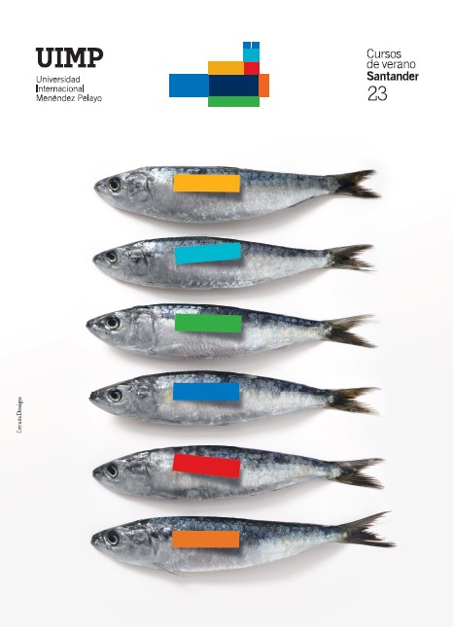
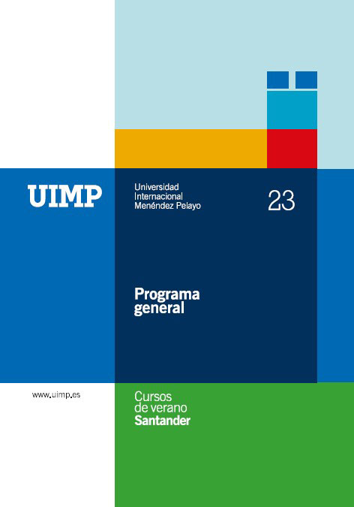

UIMP Santander del 24 al 26 de Julio 2023

“POR LA SALUD: LA CIENCIA DEL CUIDADO AL SERVICIO DE LA SOCIEDAD”.

Sede donde se gestiona

Santander

Lugar de impartición

Santander – Península de la Magdalena

Directora académica.

Maria Luz Fernández Fernández.
Presidenta del Colegio de Enfermeras y Enfermeros de Cantabria.
Profesora de la Facultad de Enfermeria U. Cantabria.

Secretaria académica

Mª Ángeles Villa Folch
Vicesecretaria Junta de Gobierno
Colegio de Enfermeras y Enfermeros de Cantabria.
Enfermera Servicio Cántabro de Salud

PATROCINIO
DESCRIPCIÓN DE LA ACTIVIDAD

En los últimos años asistimos a notables cambios y transformaciones en nuestras sociedades con un especial impacto tras la pandemia del COVID19, que ha puesto de manifiesto la necesidad de replantarse el funcionamiento y estructuras de los sistemas sanitarios, así como la necesidad y el protagonismo de los profesionales de la salud. La complejidad de un mundo diverso tanto territorial como ´socio-cultural, económico y político, en el que en a veces se pierde la perspectiva de la dimensión humana, nos sitúa en un laberinto del que en ocasiones resulta difícil encontrar la salida, perspectiva que incide directamente en la cobertura, las demandas y necesidades de la salud. En este panorama intrincado, sin obviar el trabajo desde una perspectiva transdisciplinar, la Enfermería, como Ciencia del Cuidado que se cimenta en la dimensión holística e integradora del ser humano se sitúa en una posición estratégica.
Por todo ello, el presente curso pretende examinar las circunstancias que concurren en el abordaje estructural de la salud y su impacto en la sociedad, poniendo de manifiesto la aportación de la Ciencia del Cuidado en el marco de un espacio de debate y reflexión con otros profesionales.

PARTICIPANTES

Dirección

Maria Luz Fernández Fernández.
Enfermera. Licenciada en Historia. Master de Investigación en Historia Contemporánea
Presidenta del Colegio de Enfermeras y Enfermeros de Cantabria.
Profesora de la Facultad de Enfermeria U. Cantabria.

Secretaria

Mª Angeles Villa Folch.
Enfermera Servicio Cántabro de Salud.
Trabajadora Social
Vicesecretaria Junta de Gobierno del Colegio Enfermeras y Enfermeros de Cantabria.

Dra. Jane Salvage.
Doctora Honoraria de la Universidad de Sheffield, la Universidad de Kingston y St George's, la Universidad de Londres y la Universidad de Middlesex.
Miembro del Royal College of Nursing, el Queen's Nursing Institute y el Royal College of Surgeons of Ireland.
En 2004, se desempeñó como científica jefe interina de enfermería en la OMS
2016 a 2021, directora del Consejo Internacional de Enfermeria.

Dr. Miguel Felipe Sánchez Saúco.
Enfermero de la unidad salud medioambiental pediátrica. Hospital Clínico Universitario Virgen de la Arrixaca (Murcia).
Doctor e Investigador en salud medioambiental

Dra. Carmen Sellan Soto.
Enfermera. Profesora del Departamento de Enfermeria U. Autónoma de Madrid.
Doctora en Psicología.
Especialista en psicología industrial (Recursos Humanos) UNED. Vicecoordinadora red ENSI Internacional.

Dña. Ana Isabel Antón Cantero.
Enfermera Hospital Universitario Marqués de Valdecilla .
Servicio Cántabro de Salud
Vocal Junta de Gobierno Colegio Enfermeras y Enfermeros de Cantabria

Dña. Maria López Gándara.
Enfermera Centro Sociosanitario La Caridad, Santander.
Master Oficial en Bioética
Vocal Junta de Gobierno Colegio Enfermeras y Enfermeros de Cantabria

Dra. Mª Eugenia Galiana Sanchez.
Enfermera. Doctora en Salud Pública
Profesora Titular de la Universidad de Alicante.
Directora del Grupo de Investigación Balmis de Historia de la Ciencia, Salud y Alimentación de la Universidad de Alicante.
Presidenta de la Asociación Europea de Historia de la Enfermería (EAHN)

Dra. Rosamaría Alberdi Castell
Enfermera. Profesora emérita de la Facultad de Enfermería y Fisioterapia
Universidad de las Illes Balears
Doctora Honoris Causa por la U. de Murcia
Miembro del Grupo 40+ iniciativa enfermera
Grupo investigación Crítica en Salud (CurEs)

Dña. Nuria Cuxart Ainaud
Enfermera. Licenciada en Humanidades
Profesora Colaboradora de la Escuela de Enfermería de la Universidad de Barcelona
Miembro del Colectivo Minerva, “equipo comprometido con el objetivo de fortalecer el valor ético del cuidado y su concreción el ámbito de la salud”

Dra. Alexandra Gualdrón Romero.
Enfermera Hospital Sierrallana del Servicio Cántabro de Salud. Doctora en Enfermería
Profesora de la Escuela de Enfermería Clínica Mompía – Universidad Católica de Ávila.
Vocal del Comité de Ética e Investigación con Medicamentos (CEIM) del Instituto de Investigación Sanitaria de Valdecilla (IDIVAL).
Vicepresidenta del Colegio de Enfermeras y Enfermeros de Cantabria

Dña. Raquel Menezo Viadero.
Enfermera Responsable Centro de Salud Cazoña (Cantabria). Servicio Cántabro de Salud.
Directora de la Fundación de Enfermería de Cantabria
Vicepresidenta del colegio de Enfermeras y Enfermeros de Cantabria.

Dra. Monserrat Gea Sánchez
Enfermera Profesora U. de Lleida
Coordinadora del Programa de Doctorado en Cuidados integrales y Servicios de Salud
Ex- Directora General de Profesionales de la Salud de Cataluña 2020-2023

Dra. Leticia San Martín Rodriguez
Enfermera. Doctora en Enfermería por la U. de Montreal (Canadá)
Prof. Investigadora del Dpto. de Ciencias de la Salud de la u: Pública de Navarra.
Parlamentaria por Unión del Pueblo Navarro en el Parlamento de Navarra

Dña. Rosa Salazar de la Guerra.
Enfermera. Gerente Hospital Guadarrama Madrid
Master en Alta Dirección y Gestión de los Servicios Sanitarios
Master en Especialización en Gestión y Metodología de la Calidad Asistencial.

Dr. José Luis Cobos Serrano.

Enfermero. Doctor por la Universidad Complutense de Madrid.
Vicepresidente III Consejo General de Enfermeria de España.
Miembro de la junta directiva del Consejo Internacional de Enfermeras (CIE).

Dra. Hildegart González Luis.

Doctora en Comunicación por la Universidad de Navarra.

Diplomada en Filosofía.

Profesora en la Universidad de Navarra. Universidad de Piura (Perú).

Dr. Manuel Angel Calvo Calvo.

Enfermero en Hospital Universitario Virgen del Rocío de Sevilla.

Doctor por la Universidad de Sevilla. Licenciado en Periodismo

Profesor contratado Facultad de Enfermeria y Podología U. Sevilla

PROGRAMA

Lunes, 24 Julio 2023. Mañana

9:30. Inauguración

10:00. El liderazgo del cuidado de la Salud: Un derecho irrenunciable .

Dra.Jane Salvage

11:50. Marca Enfermera, aval de salud.

Dña. Maria Luz Fernandez Fernández

12:40. No podemos mirar hacia otro lado.

Dña. Maria Ángeles Villa Folch

Lunes, 24 Julio 2023. Tarde

16:00. Urge tomárselo en serio.

Dr. Miguel Felipe Sánchez Saúco

16:50. Mesa redonda

Enfoques enfermeros por un porvenir saludable.

Dña. Ana Isabel Antón Cantero

Dña. Maria López Gándara

Dña. Maria Ángeles Villa Folch

Martes, 25 Julio 2023. Mañana

09:30. Sinergias y cuidados en salud.

Dra. Maria Eugenia Galiana Sánchez

10:30. El cuidado y quién cuida: ahí se decide lo humano.

Dra. Rosamaría Alberdi

12:00. Mesa redonda: Ética, vulnerabilidad y salud

Dña. Nuria Cuxart Ainaud

Dra. Alexandra Gualdrón Romero

Dña. Raquel Menezo Viadero.

Martes, 25 Julio 2023. Tarde

16:00. La responsabilidad del cuarto poder en la visibilidad del cuidado enfermero

Dra. Hildegart Gonzalez Luis

17:50. Divulgar el conocimiento, trascender a la sociedad.

Dr. Manuel Ángel Calvo Calvo.

Miércoles, 26 Julio 2023

09:30. Mesa Redonda: Las enfermeras al timón de las políticas de salud

Dra. Monserrat Gea Sánchez

Dra. Leticia San Martín Rodríguez

Dña. Rosa Salazar de la Guerra

Dr. José Luis Cobos Serrano

12:00. Identidad y conflicto en el ejercicio del cuidado.

Dra. Carmen Sellan Soto.

13:45 Conclusiones

Dña. Maria Luz Fernández Fernández

Dña. Maria Ángeles Villa Folch.

Clausura.

